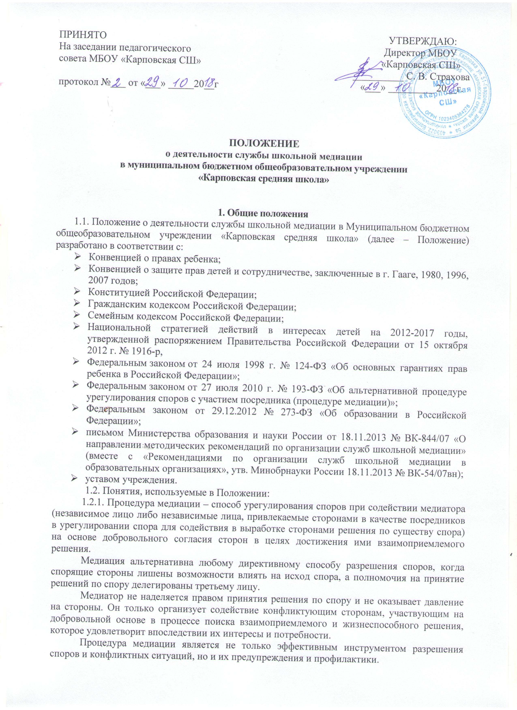1.2.2. Медиативный подход - деятельностный подход, основанный на принципах медиации, предполагающий владение навыками позитивного осознанного общения, создающими основу для предотвращения и (или) эффективного разрешения споров и конфликтов в повседневных условиях без проведения медиации как полноценной процедуры.
Медиативный подход может использоваться любым человеком, прошедшим соответствующее обучение, в том числе для разрешения или предотвращения спора и разногласий, в которых он выступает одной из сторон.
1.2.3. Метод «Школьная медиация» - это инновационный метод, который применяется для разрешения споров и предотвращения конфликтных ситуаций между участниками образовательных отношений в качестве современного альтернативного способа разрешения споров.
В основе метода«Школьная медиация» лежит человекоцентристский подход, позволяющий комплексно и эффективно работать со всеми субъектами, участвующими в воспитании ребенка.
1.2.4. Служба школьной медиации - эта служба, созданная в учреждении и состоящая из работников учреждения, обучающихся и их родителей (законных представителей), прошедших необходимую подготовку и обучение основам метода школьной медиации и медиативного подхода.

2. Цель и задачи службы школьной медиации
2.1. Основная цель службы школьной медиации состоит в формировании благополучного, гуманного и безопасного пространства (среды) для полноценного развития и социализации обучающихся, в том числе при возникновении трудных жизненных ситуаций, включая вступление их в конфликт с законом.
2.2. Задачи службы школьной медиации:
- создание с помощью метода школьной медиации и восстановительного подхода системы защиты, помощи и обеспечения гарантий прав и интересов обучающихся, включая детей, попавших в трудную жизненную ситуацию и находящихся в социально опасном положении, детей из неблагополучных семей, детей с девиантным (общественно опасным) поведением, детей, совершивших общественно опасные деяния и освободившихся из мест лишения свободы;
- создание с использованием процедуры медиации и восстановительного подхода системы профилактической и коррекционной работы с обучающимися, попавшими в трудную жизненную ситуацию и находящимися в социально опасном положении, обучающимися из неблагополучных семей, обучающимися с девиантным (общественно опасным) поведением, детьми, совершившими общественно опасные деяния и освободившимися из мест лишения свободы;
- внедрение новых форм, технологий и методов работы, в том числе обеспечение досудебного и судебного сопровождения несовершеннолетних, вступивших в конфликт с законом, а также отбывающих или отбывших наказание в местах лишения и ограничения свободы;
- интеграция метода школьной медиации в образовательный процесс и систему воспитания, создание служб школьной медиации в учреждении для обеспечения возможности доступа к медиации для каждой семьи и каждого ребенка;
- повышение эффективности социальной, психологической и юридической помощи, оказываемой обучающимся, в первую очередь относящимся к группам риска, с привлечением соответствующих органов и организаций;
- повышение квалификации педагогических работников учреждения по вопросам применения процедуры медиации в повседневной педагогической практике;
- обеспечение открытости в деятельности по защите прав и интересов детей, ее подконтрольности институтам гражданского общества, создание условий для привлечения общественности в решение стоящих в этой сфере проблем и задач;
- развитие сетевого и международного сотрудничества в области применения медиации и восстановительного правосудия в учреждении.
2.3. Деятельность службы школьной медиации направлена на формирование безопасного пространства (среды) не только для обучающихся, но и для взрослых, путем содействия воспитанию у них культуры конструктивного поведения в различных конфликтных ситуациях.
2.4. В основе деятельности службы школьной медиации лежит:
- разрешение разнообразных и разнонаправленных конфликтов, возникающих в учреждении, проведение просветительской работы среди коллег и родителей (законных представителей);
- предотвращение возникновения конфликтов, препятствование их эскалации;
- обеспечение формирования и обучения «групп равных» («группы равных» - это группы детей, которые объединены для обучения процедуре медиации и медиативному подходу с целью последующего применения этих знаний и умений при разрешении споров, предупреждения конфликтов среди сверстников, а также для распространения полученных знаний, умений и опыта среди сверстников, младших и старших школьников);
- координация действий участников «групп равных» в их работе по распространению знаний о медиации и основ позитивного общения среди младших и средних школьников;
- обеспечение помощи при разрешении участниками «групп равных» конфликтов между сверстниками, а также участие в роли ко-медиатора при разрешении конфликтов между взрослыми и детьми;
- использование медиативного подхода в рамках работы по профилактике безнадзорности и беспризорности, наркомании, алкоголизма, табакокурения, правонарушений несовершеннолетних;
- использование медиативного подхода в рамках работы с детьми и семьями, находящимися в социально опасном положении;
- использование медиативного подхода в рамках работы по воспитанию культуры конструктивного поведения в конфликтной ситуации и созданию условий для выбора ненасильственных стратегий поведения в ситуациях напряжения и стресса;
- применение медиативного подхода, а также технологий позитивного общения в коррекционной работе с несовершеннолетними правонарушителями, в том числе в общении с работниками правоохранительных органов и представителями комиссий по делам несовершеннолетних и защите их прав;
- использование медиативного подхода как основы для сохранения межпоколенческой коммуникации и возможности передачи главных общечеловеческих духовно-нравственных ценностей.
2.5. Ключевыми индикаторами уровня сформированности благоприятной, гуманной и безопасной среды для развития и социализации личности являются:
- снижение деструктивного влияния неизбежно возникающих конфликтов между участниками образовательныхотношений за счет обучения взрослых основам медиации, а также обучения детей медиативному подходу и технологиям позитивного общения в «группах равных»;
- снижение уровня агрессивных, насильственных и асоциальных проявлений среди обучающихся;
- сокращение количества правонарушений, совершаемых несовершеннолетними;
- формирование условий для предотвращения неблагополучных траекторий развития обучающегося;
- повышение уровня социальной и конфликтной компетентности всех участников образовательных отношений.

3. Принципы деятельности службы школьной медиации
Деятельность службы примирения основана на следующих принципах:
3.1. Принцип добровольности, предполагающий как добровольное участие взрослых и обучающихся в организации работы службы школьной медиации, так и обязательное согласие сторон, вовлеченных в конфликт, на участие в примирительной программе.
3.2. Принцип конфиденциальности, предполагающий обязательство службы школьной медиации не разглашать полученные в ходе программ сведения. Исключение составляет информация о готовящемся преступлении, а также примирительный договор (по согласованию с участниками встречи и подписанный ими).
3.3. Принцип нейтральности, запрещающий службе школьной медиации принимать сторону одного из участников конфликта. Нейтральность предполагает, что служба примирения не выясняет вопрос о виновности или невиновности той или иной стороны, а является независимым посредником, помогающим сторонам самостоятельно найти решение.

4. Порядок формирования службы примирения
4.1. В состав службы примирения могут входить педагоги и обучающиеся 10-11 классов, прошедшие обучение проведению примирительных программ, а также родители (законные представители) обучающихся.
4.2. Руководителем службы школьной медиации может быть социальный педагог, психолог или иной педагогический работник школы, на которого возлагаются обязанности по руководству службой школьной медиации приказом учреждения.
4.3. Руководителем службы примирения может быть человек, прошедший обучение проведению примирительных программ.
4.4. Вопросы членства в службе школьной медиации, требований к обучающимся, входящим в состав службы школьной медиации, и иные вопросы, не регламентированные настоящим Положением, могут определяться другими локальными нормативными актами учреждения.

5. Организация деятельности службы школьной медиации
в учреждении
5.1. Для организации школьной службы медиации учреждению необходимо:
- информировать работников учреждения, обучающихся и их родителей (законных представителей) о службе школьной медиации;
- мотивировать работников учреждения, обучающихся и их родителей (законных представителей) к участию в деятельности службы школьной медиации и применению метода «Школьная медиация»;
- провести обсуждение деятельности службы школьной медиации среди работников образовательной организации, обучающихся и их родителей (законных представителей);
- организовать разработку согласований деятельности службы школьной медиации;
- обучить сотрудников учреждения, обучающихся и их родителей (законных представителей) методу «Школьная медиация»;
- установить сотрудничество с органами и учреждениями профилактики безнадзорности и правонарушений, опеки и попечительства, дополнительного образования.
5.2. Служба школьной медиации осуществляет свою деятельность в соответствии с Настоящим положением, приказом учреждения, планом работы службы школьной медиации на текущий учебный год, другими локальными нормативными актами учреждения.
5.3. Заседания членов службы школьной медиации проводятся не реже 1 раза в четверть и оформляются протоколом.
5.4. Секретарем службы школьной медиации ведется следующая документация:
- «Журнал регистрации конфликтных ситуаций»;
- «Журнал регистрации обращений в Службу школьной медиации»;
- Протоколы заседаний службы школьной медиации.

6. Профилактические мероприятия в сфере урегулирования межнациональных конфликтов.
- проведение примирительных программ для участников школьных конфликтов, в том числе межнациональных;
- обучение школьников методам урегулирования конфликтов,
- закрепление толерантных ценностей на личностном уровне ученика
- формирование у обучающихся навыков и умений жить в многонациональном обществе, вести межкультурный диалог.

